05/10/2018

Alejandro Tejada Nava ITIW31

Universidad Tecnológica de Ciudad Juárez

Tecnologías de la Información y la Comunicación

Caso de aplicación

Contenido

Antena omnidireccional para red Wi-Fi 3

Antena Alfa AOA-2415 3

Especificaciones de la antena 4

Referencias 5

# Antena omnidireccional para red Wi-Fi

Una red Wi-Fi es requerida para un edificio con distintas oficinas en sus instalaciones, para esto es necesario expandir la señal a la redonda en un terreno de por lo menos 150 metros cuadrados. Requerirá de una antena con una señal omnidireccional que expanda la radiación de onda por toda el área del edificio.

## Antena Alfa AOA-2415

Es una antena omnidireccional al aire libre asequible con un precio mucho más bajo los habituales. Con poco menos de 5 pies de altura, AOA-2415 es una opción para usar en botes, casas rodantes o instalaciones de Wi-Fi de edificio a edificio. Viene completo con soportes en U y equipo de soporte. Cuenta un conector N-female, es fácil conectar esta antena a cualquiera de los adaptadores Wi-Fi de largo alcance de Alfa, incluido AWUS036H. La altura de esta antena también permite una alta ubicación, lo que le permite maximizar el rango general.

Precio de la antena**: $49.97 USD ($935.33 MXN)**

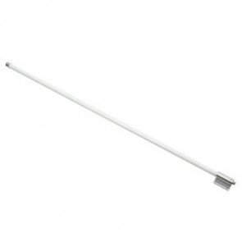

Imagen 1. Antena Omnidireccional AOA-2415

Acerca de la antena:

Diseñado para aplicaciones inalámbricas multipunto que requieren una amplia cobertura. La construcción ligera de fibra de vidrio facilita la instalación. Diseñado para la banda ISM de 2.4GHz, compatible con 2.4 a 2.483 GHz y proporciona un rendimiento excelente en aplicaciones IEEE 802.11b / g WiFi y Bluetooth.

## Especificaciones de la antena

* Modelo: AOA-2415
* Frecuencia: 2.4-2.5GHz
* VSWR: 1.3
* Ganancia: 15dBi
* Polarización: Vertical
* Manejo de potencia: 50 vatios
* Impedancia: 50?
* Conector: N hembra
* Dimensión: 1485 * 68 mm
* Montaje: 32 ~ 45 mm (1.2 ~ 1.75 pulgadas)
* Peso: 910g

Soportes y componentes extras:

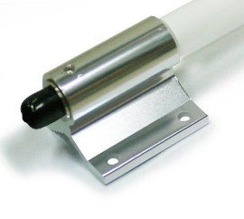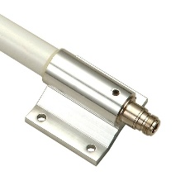

# Referencias

Store Rokland. (n.d.). *Store Rokland*. Retrieved from https://store.rokland.com: https://store.rokland.com/products/alfa-aoa-2415-omni-directional-outdoor-15-dbi-antenna-2-4-ghz-w-n-female-connector